RELATÓRIO DO TESTE

Cadastro de Cartões – Cenário 1: Preenchimento completo e salvamento.

🗕️ Data do teste: 18/09/2025 16:25:13

🔄 Acessando o sistema...

✅ Acessando o sistema realizado com sucesso.

🖼️ Screenshot: screenshots\acessando_o_sistema_162521.png



🖼️ Screenshot: screenshots\url_acessada_162522.png



🔄 Realizando login...

✅ Realizando login realizado com sucesso.

🖼️ Screenshot: screenshots\realizando_login_162524.png



🖼️ Screenshot: screenshots\login_concluido_162530.png

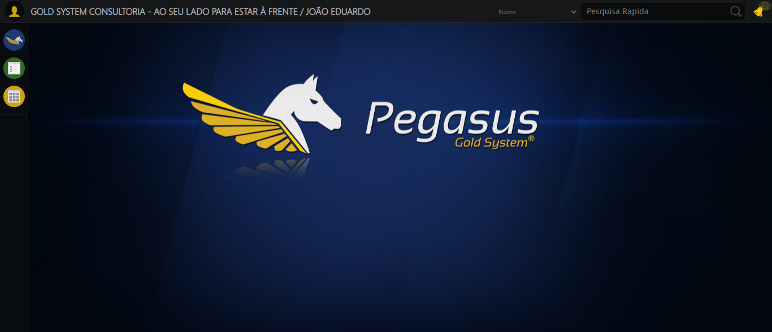

🔄 Ajustando zoom...

✅ Ajustando zoom realizado com sucesso.

🖼️ Screenshot: screenshots\ajustando_zoom_162530.png

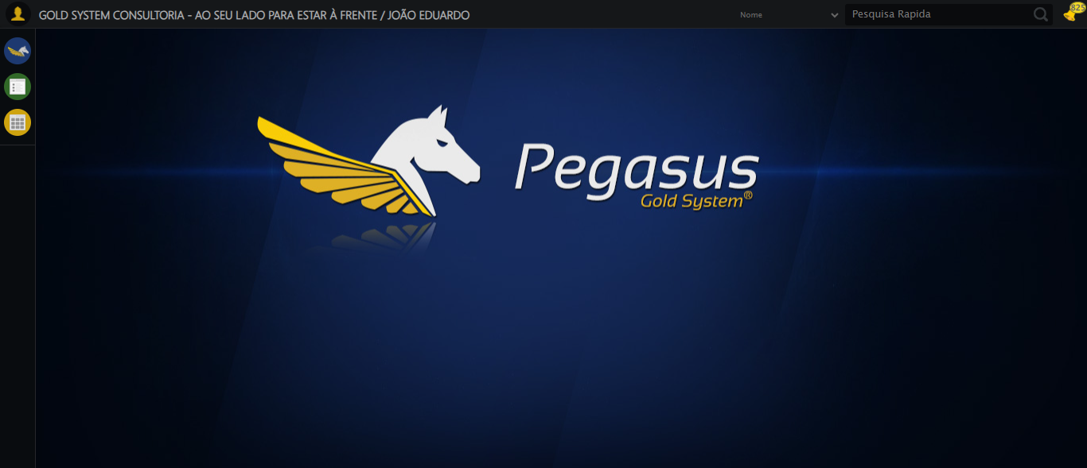

🔄 Abrindo menu Cartão...

✅ Abrindo menu Cartão realizado com sucesso.

🖼️ Screenshot: screenshots\abrindo_menu_cartão_162533.png

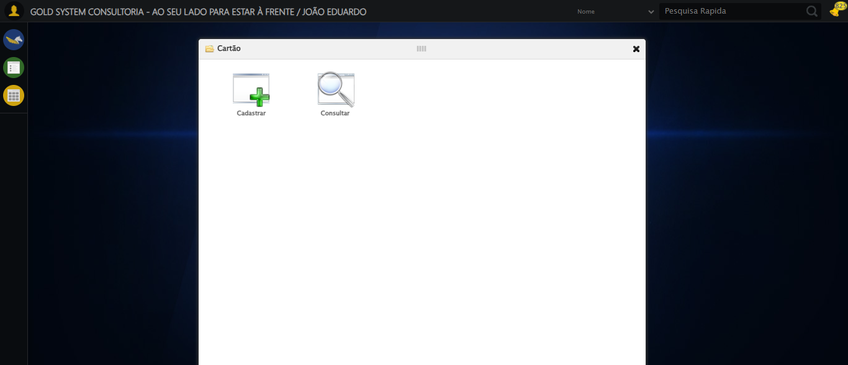

🖼️ Screenshot: screenshots\menu_aberto_162534.png



🔄 Acessando formulário...

✅ Acessando formulário realizado com sucesso.

🖼️ Screenshot: screenshots\acessando_formulário_162536.png

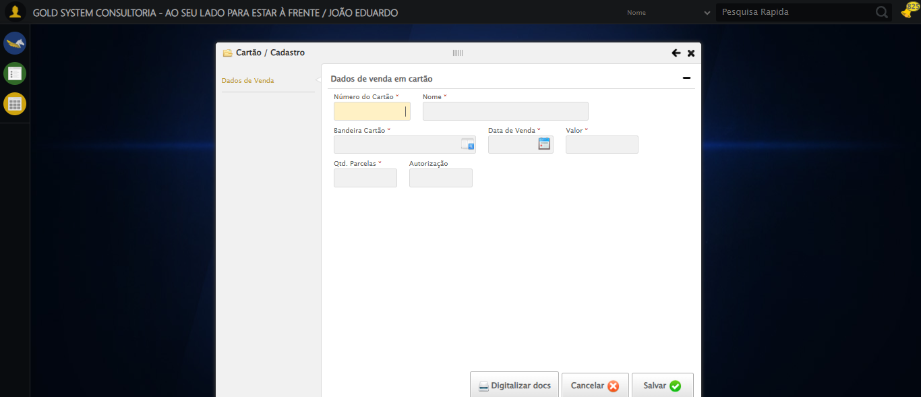

🖼️ Screenshot: screenshots\formulario_aberto_162536.png



🔄 Preenchendo campos...

🔄 Preenchendo campos obrigatórios.

🔄 Selecionando bandeira...

❌ Erro ao tentar selecionando bandeira: Message:   
Stacktrace:  
 GetHandleVerifier [0x0xfc0c13+66051]  
 GetHandleVerifier [0x0xfc0c54+66116]  
 (No symbol) [0x0xd9db33]  
 (No symbol) [0x0xde78a8]  
 (No symbol) [0x0xde7c4b]  
 (No symbol) [0x0xe2e0a2]  
 (No symbol) [0x0xe09fd4]  
 (No symbol) [0x0xe2b7f1]  
 (No symbol) [0x0xe09d86]  
 (No symbol) [0x0xddb53e]  
 (No symbol) [0x0xddc414]  
 GetHandleVerifier [0x0x1208a13+2457603]  
 GetHandleVerifier [0x0x12039d2+2437058]  
 GetHandleVerifier [0x0xfe97f2+232930]  
 GetHandleVerifier [0x0xfd9a18+167944]  
 GetHandleVerifier [0x0xfe092d+196381]  
 GetHandleVerifier [0x0xfc8ee8+99544]  
 GetHandleVerifier [0x0xfc9082+99954]  
 GetHandleVerifier [0x0xfb322a+10266]  
 BaseThreadInitThunk [0x0x7726fcc9+25]  
 RtlGetAppContainerNamedObjectPath [0x0x778b82ae+286]  
 RtlGetAppContainerNamedObjectPath [0x0x778b827e+238]

🖼️ Screenshot: screenshots\erro_selecionando_bandeira_162547.png

